Bijlage RL05
Toelichting op de berekening en de controle van de wanddikte van de liner behorende bij:

Bestek: xxx

Relinen Oudegeinlaan

31 oktober 2024
Projectnummer: xxx
Versie 1.0
Definitief

Colofon
uitgave
Gemeente Utrecht
Stadsbedrijven
Stadsingenieurs
in opdracht van
Gemeente Utrecht
Stadsbedrijven
BORG
informatie
 | Naam | Datum | Handtekening
Opsteller | R. Ceric | 31 10 2024
Projectleider | M. de Lange | 31 10 2024

Inhoud
1 Toelichting berekening wanddikte 4
1.1 Besteksgegevens: 4
1.2 Berekening van de benodigde wanddikte van de lining c.q. deelrenovatie: 4
1.3 Voorbeeld uitgewerkt: 5
1.3.1 Berekening van de benodigde wanddikte 5
1.4 Optimalisatie 5
2 Toelichting toetsing gerealiseerde liners 7
3 Beslisboom eerste beproeving 9
4 Beslisboom herbeproeving 10

Toelichting berekening wanddikte

Besteksgegevens:
In de matrix zijn de minimaal vereist wandstijfheid (EI_{∞ vereist}) en de minimale vereiste
momentcapaciteit (M _{cap ∞ vereist}) opgenomen.
Op basis van deze beide waarden kan de minimaal vereiste wanddikte op basis van de door de aannemer toe te passen materiaaleigenschappen worden berekend.

Berekening van de benodigde wanddikte van de lining c.q. deelrenovatie:
Door de aannemer gekozen materiaaleigenschappen:
E modulus lange duur = $E_{ld ∞} N/{mm}^{2}$
Buigtreksterkte lange duur = $σ_{bt ∞} N/{mm}^{2}$

De wanddikte van de lining volgt uit de eis ten aanzien van de minimale wandstijfheid en
momentcapaciteit.

De wandstijfheid:
$${El}_{∞}=E∞×\left(\frac{1}{12}\right)×1×t^{3}≥{El}_{∞ vereist}$$
De wanddikte op basis van de E-modulus:

$t_{E≥}\sqrt[3]{\frac{12×{El}_{vereist}}{E_{ld}}}$
De momentcapaciteit:
$M_{cap ∞}=σ_{bt∞}×\frac{1}{6}×1×t^{2}≥M_{cap vereist}$
De maatgevende aanhouden
De wanddikte op basis van de buigtrekspanning:

$t_{σ}≥\sqrt{\frac{6×M_{cap vereist}}{σ_{buigtrek ld}}}$

Voorbeeld uitgewerkt:
In het bestek opgegeven waarden:
$${El}_{∞ vereist}=3670 N/{mm}^{2}$$
$$σ_{bt∞}=34 N/{mm}^{2}$$

Toe te passen materiaaleigenschappen van de leverancier:
$$E_{∞}=3100 N/{mm}^{2}$$
$$σ_{bt∞}=100 N/{mm}^{2}$$

Berekening van de benodigde wanddikte
De wanddikte op basis van de E-modulus:

$t_{E≥}\sqrt[3]{\frac{12×{El}_{vereist}}{E_{ld}}} =$ $t_{E≥}\sqrt[3]{\frac{12×3670 N/{mm}^{2}}{3100 N/{mm}^{2}}} =2,42 mm$
De benodigde netto dikte (is de grootste waarde) = 2,4 mm

De momentcapaciteit:
$t_{σ}≥\sqrt{\frac{6×M_{cap vereist}}{σ_{buigtrek ld}}} =$ $t_{σ}≥\sqrt{\frac{6×34 N/{mm}^{2}}{100 N/{mm}^{2}}} = 1,42 mm$

Optimalisatie
De gevonden wanddikte volgens deze methode is niet exact gelijk aan de wanddikte die de leverancier gevonden zou hebben als hij met zijn materiaaleigenschappen direct de berekening had gemaakt. Voor het geval de $t_{σ} > t_{E}$ worden de afwijkingen met de direct berekende waarden groter.
Voor het geval $t_{σ} > t_{E}$ kan in een beperkt aantal gevallen een optimalisatie worden doorgevoerd die leidt tot een iets geringere wanddikte

De benodigde wanddikte volgt uit de volgende formules:

Voor ronde buizen geldt:

$$t= \left(11,15-\frac{\sqrt{5,1\frac{σ_{bt}×{tE}^{2}}{M_{cap}}-13,38}}{9-\frac{1}{3}\frac{σ_{bt}×{tE}^{2}}{M_{cap}}}\right)×tE$$

Voor eivormige buizen geldt:

$$t= \left(88-\frac{\sqrt{32,67\frac{σ_{bt}×{tE}^{2}}{M_{cap}}-96}}{80-\frac{1}{3}\frac{σ_{bt}×{tE}^{2}}{M_{cap}}}\right)×tE$$

De reductie van de wanddikte ten opzichte van $t_{σ}$ geldt niet voor linings waarbij Altrohrzustand III maatgevend is; dan geldt wel dat de wanddikte t is het maximum van $t_{E}$ of $t_{σ}$.
Bij dat belastingtype is de buiging dominanter en is het tweede orde effect op de momentcapaciteit geringer.

  - Opmerkingen

- Er wordt vanuit gegaan dat de aannemer controleert of de dikte van de door hem berekende lining, op basis van de door hem gekozen materiaaleigenschappen, toepasbaar/uitvoerbaar is voor de betreffende diameter en locatie. Dit geldt ook ten aanzien van de eisen m.b.t. plooivorming.

- De aannemer is verplicht om materiaaleigenschappen in de tabellen te vermelden en deze waarden te onderbouwen met de nodige documenten (DIBT Zulassung, 10.000 uur test, testcertificaten m.b.t. gedeclareerde waarden etc).

- Omdat er tijdens evaluatie rekbegrenzing van de GVK liners toegepast zal worden, is het praktisch om ook vooraf 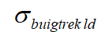waarde te begrenzen. Deze waarde kan berekend worden als volgt:
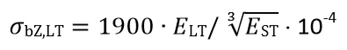

Toelichting toetsing gerealiseerde liners
In het bestek zijn de minimaal vereiste wandstijfheid ${El}_{ld ∞}$ en de minimaal vereiste momentcapaciteit van de wand $M_{cap∞}$ als resultaatverplichting opgenomen.

In de deel 3 van het bestek is aangegeven dat bij de analyse van de beproevingsresultaten van de proefstukken de representatieve waarde van de ${El}_{ld ∞}$ en $M_{cap∞}$ minimaal ${El}_{ld eis}$ en $M_{cap eis}$ moeten bedragen.
Dus geldt ${El}_{ld rep}≥{El}_{ld eis}$ EIeis en $M_{cap rep}≥M_{cap eis}$

Bij de analyse van de beproevingsresultaten van een gerealiseerde lining wordt als volgt te werk gegaan.

Vijf repen worden beproefd door middel van de driepuntbuigproef volgens DIN EN ISO 178

Stap 1 Controle op de validiteit van de kruipfactor

Als de E0 gem gerealiseerd ≥ E0 gedeclareerd dan wordt de uitharding van de liner als voldoende beschouwd.
Wordt niet aan deze eis voldaan dan moet nagegaan worden of voor de uitgevoerde lining de kruipfactor k, zoals die is afgeleid uit de bij de lining behorende 10.000 beproeving, valide is.

De uitharding wordt gecontroleerd aan de hand van de DSC-TM analyse of middels een rest- styreenmeting van de buitenste 4 mm van de wanddikte van de liner.
Bij de rest-styreenmeting wordt de uitharding als voldoende beschouwd als het percentage rest-styreen ≤ 2%.
Als de lining voldoende is uitgehard dan is voor de uitgevoerde lining de kruipfactor k, zoals die is afgeleid uit de bij de lining behorende 10.000 beproeving, valide.

Als blijkt dat de uitharding onvoldoende is, dan wordt een kruiptest uitgevoerd op de resterende drie repen.
Als uit de beproeving van het proefstuk blijkt dat het proefstuk in- of externe scheurvorming vertoond of als blijkt dat het proefstuk inhomogeen (bijvoorbeeld als in het laboratorium geconstateerd wordt dat het proefstuk droog is, vakterm is “trocken’) is, dan wordt ongeacht het resultaat van het onderzoek naar de uitharding een kruiptest uitgevoerd op de resterende drie repen.
Zie ook deel 3 van het bestek.
De kruiptest wordt uitgevoerd voor een periode van 96 uur. Daarbij wordt de kruipneiging na respectievelijk 24, 48 en 96 uur bepaald.
Als criterium geldt:
k24 test / k24 tt ≤ 110 %
k48 test / k48 tt ≤ 110 %
k96 test / k96 tt ≤ 110 %
De verhouding van kruipneiging mag niet toenemen, dus
k48 test/ k48tt ≤ k24 test/k24 tt en k96test / k96tt ≤ k48 test / k48tt

Waarbij voor kxx tt geldt: de kruipneiging na xx uur volgend uit de bij de lining behorende
10 000 beproeving.
Als aan deze criteria wordt voldaan dan is voor de uitgevoerde lining de kruipfactor k, zoals die is afgeleid uit de bij de lining behorende 10.000 beproeving, valide.
Wordt aan deze criteria niet voldaan dan moet de kruiptest doorgezet worden tot minimaal
1.000 uur en wordt de kruipfactor door extrapolatie bepaald.

Stap 2 Toetsing van de gerealiseerde wandstijfheid en momentcapaciteit. Voor elk van de vijf van de met de driepuntbuigproef belaste repen de EIlange duur en Mcap langeduur berekend, daarbij rekening houdend met in stap 1 bepaalde c.q. valide bepaalde kruipfactor k.
Dit levert totaal vijf waarden van EIwand ld en Mcap ld op. Van deze waarden wordt de gemiddelde waarde berekend en meegenomen in de evaluatie.

Waarbij:
k = de uit de 10 000 uren proef volgende verhouding 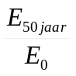 (kruipfactor )

Voor alle liners is kruipfactor uitgewerkt in 10.000 uur test, deze dient vooraf bekend en onderbouwd te zijn, de gebruikelijke waarde voor naaldvilt is tussen 0,4 en 0,5 en voor GVK tussen 0,6 en 0,8 (per kous/systeem anders).

Voor naaldvilt liners wordt de reductiefactor gehanteerd om σ waarde lange termijn te bepalen die gelijke waarde heeft als hierboven omschreven kruipfactor.

Voor GVK liners wordt σ waarde lange termijn bepaald door de begrenzing van de rek, als volgt:

Met deze begrensde σ waarde wordt de uiteindelijke Mcap van de GVK liners berekend.
Eea conform de formule op de pagina 1 van deze toelichting.

Beslisboom eerste beproeving
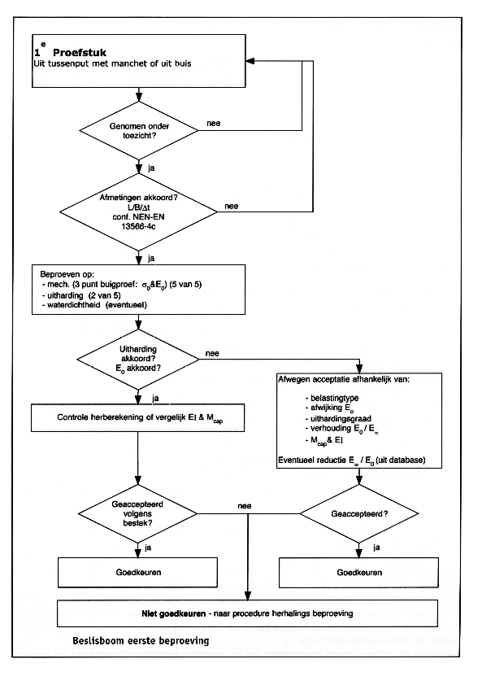

Beslisboom herbeproeving
